Ручка для 3D печати  Нарисуй свою мечту  Руководство пользователя  АР – 700А  Новейший дизайн | 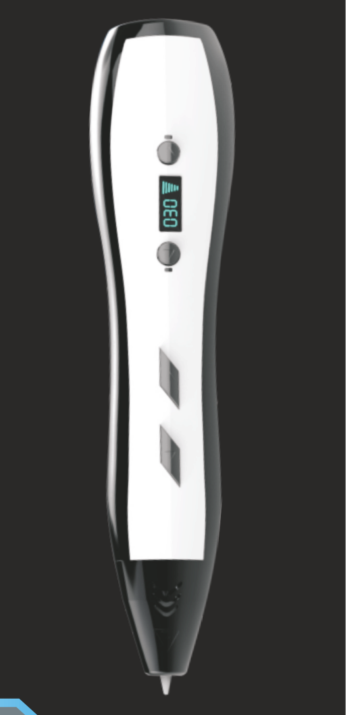

ИЛЛЮСТРАЦИЯ ФУНКЦИЙ руководство пользователя

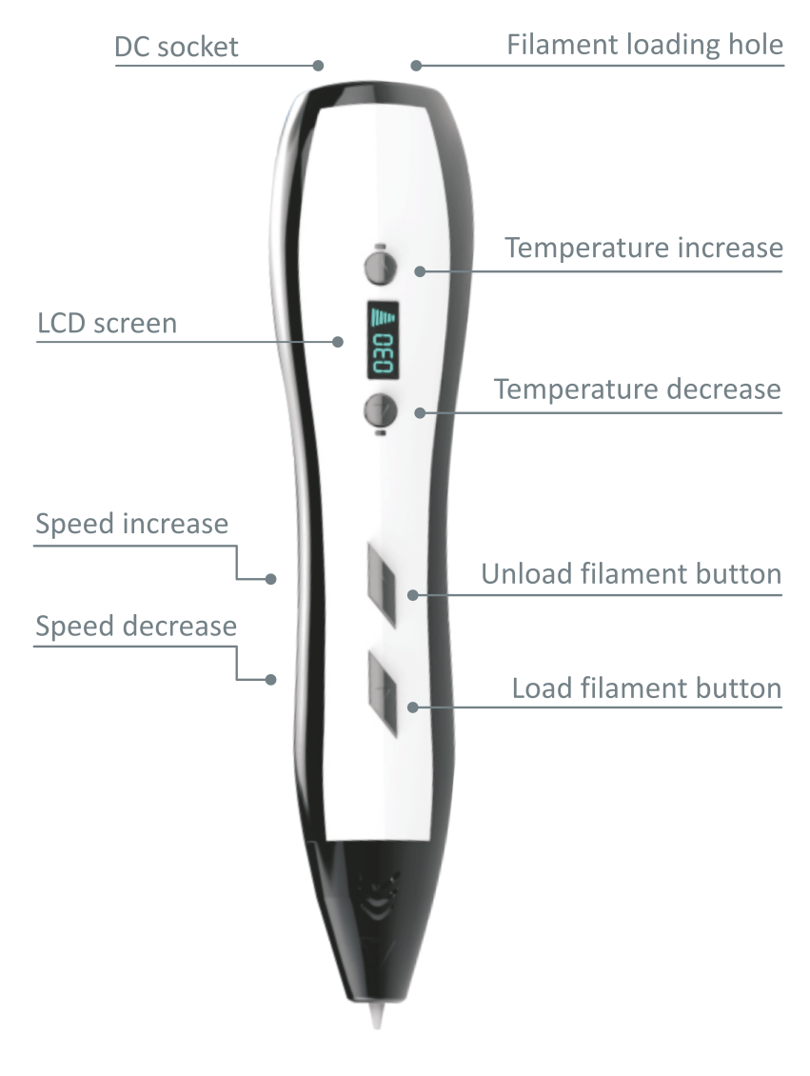
ЖК-дисплей
Увеличение скорости
Уменьшение скорости
Кнопка загрузки пластиковой нити
Кнопка извлечения пластиковой нити
Увеличение температуры
Уменьшение температуры
Отверстие для загрузки пластиковой нити
Разъем питания постоянного тока
01

руководство пользователя СОДЕРЖАНИЕ КОМПЛЕКТА

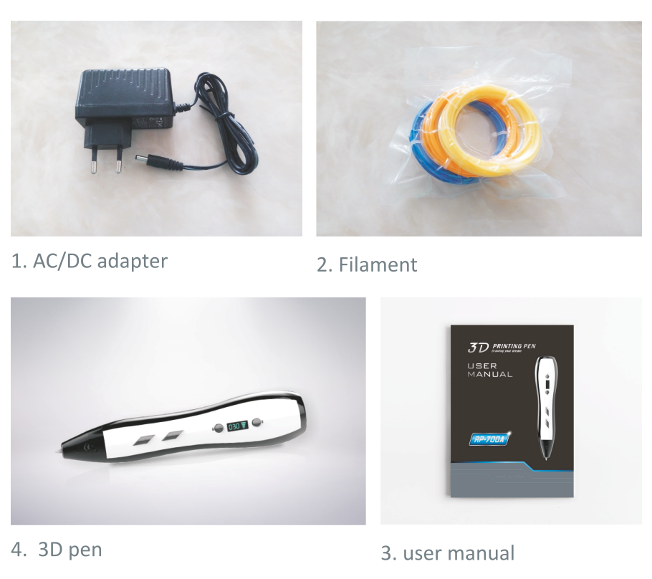
1. Зарядное устройство AC/DC
2. Пластиковая нить
4. 3D ручка
3. Руководство пользователя

руководство пользователя ПРИМЕЧАНИЕ

1. Температура окружающей среды может повлиять на время нагрева.
2. Пластиковая нить должна быть обрезана правильно перед её загрузкой.
3. Рекомендуется извлекать пластиковую нить сразу после завершения нанесения рисунка.

02

ИНСТРУКЦИЯ ПО ИСПОЛЬЗОВАНИЮ руководство пользователя

01. Вставьте зарядное устройство в розетку и в разъем в 3D ручке. Если питание подключится, ЖК-дисплей и красный индикатор засветятся.
02. Нажмите кнопку загрузки пластиковой нити. Устройство начнет нагреваться, и на экране будет отображаться температура. Когда температура достигнет заданного уровня, начнет мигать зеленый индикатор. Устройство будет готово к загрузке пластиковой нити, когда зеленый индикатор перестанет мигать.
03. Загрузите пластиковую нить диаметром 1.75 мм в «отверстие для загрузки пластиковой нити». Нажмите «кнопку загрузки пластиковой нити» и удерживайте её, пока материал не будет загружен полностью и не начнет выходить из выпускного отверстия. Пластик готов к использованию. (Нажмите кнопку дважды для автоматической загрузки пластиковой нити, нажмите кнопку ещё раз, чтобы выйти из автоматического режима).
04. Регулирование температуры: для регулирования температуры нажмите кнопку понижения или повышения температуры. Диапазон значений: 60°C -230°C.
05. Регулирование скорости: для регулирования скорости нажмите кнопку повышения или понижения скорости, всего есть 6 уровней (на ЖК-дисплее будет отображен заданный уровень скорости).
06. Извлечение пластиковой нити: повторите действия из пункта 2, затем нажмите кнопку извлечения пластиковой нити. Пластиковая нить выйдет наружу (нажмите на кнопку дважды для автоматического извлечения пластиковой нити).
07. Нажмите одновременно кнопку понижения температуры и кнопку извлечения пластиковой нити для включения режимов ABS/PLA.
08. Замена комплекта выпускного отверстия: открутите винт на верху ручки, откройте корпус, затем извлеките выпускное отверстие.
09. Ручка перейдёт в режим ожидания через минуту нахождения в неактивном состоянии. Чтобы снова её включить, нужно нажать кнопку загрузки пластиковой нити.
10. Не трогайте выпускное отверстие во время работы ручки.

03

руководство пользователя УСТРАНЕНИЕ ПРОБЛЕМ

Пожалуйста, следуйте этим инструкциям в случае неисправностей.
НЕИСПРАВНОСТЬ | ПРИЧИНА | РЕШЕНИЕ
Экран не включается | Неисправность зарядного устройства или его шнура | Почините или замените зарядное устройство
Экран не включается | Неисправность материнской платы | Почините или замените материнскую плату
Экран не включается | Зарядное устройство неплотно вставлено в розетку | Вставьте зарядное устройство в розетку плотно
Пластик не выходит из выпускного отверстия | Выпускное отверстие засорено | Замените комплект выпускного отверстия
Пластик не выходит из выпускного отверстия | Температура недостаточно высокая | Замените комплект выпускного отверстия или отрегулируйте температуру
Пластик не выходит из выпускного отверстия | Не достигнута рабочая температура | Замените комплект выпускного отверстия или проверьте материнскую плату
Пластик не выходит из выпускного отверстия | Передаточный механизм смещен | Извлеките материалы, прочистьте передаточный механизм и отрежьте поврежденный материал перед повторной загрузкой
Пластик не выходит из выпускного отверстия | Загрузка пластика не удалась | Извлеките пластик и отрежьте его конец правильно
Пластик не выходит из выпускного отверстия | Неисправность материнской платы | Почините или замените материнскую плату
Не достигается рабочая температура | Неисправность нагревающего элемента | Замените комплект выпускного устройства
04

ОБРЕЗАНИЕ ПЛАСТИКОВОЙ НИТИ руководство пользователя

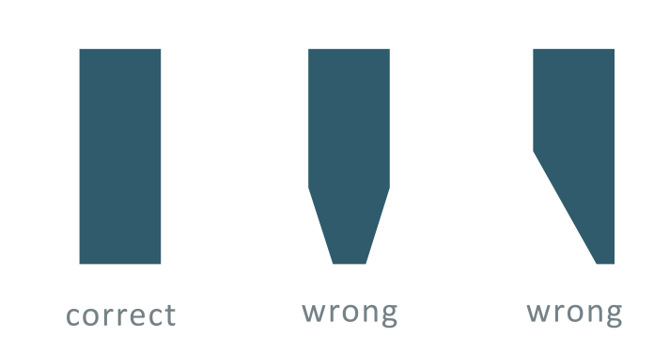
Правильно
Неправильно
Неправильно

СПЕЦИФИКАЦИЯ И ПАРАМЕТРЫ руководство пользователя

Режим разрядки: формовка экструзией горячего расплава
Формовка: трёхмерная формовка
Диапазон печати: неограничен
Скорость движения подачи: регулируется
Материалы для печати: PLA, ABS
Электрические параметры: DC9В 2А 18Вт
Диаметр выпускного отверстия: 0.8 мм
Диаметр пластиковой нити: 1.75 мм
Температура пластиковой нити: ABS 220°C , PLA 185°C
Электрические параметры зарядного устройства: 100-240В 50/60Гц 2А
Габариты устройства: 188мм*42мм*29мм
Вес нетто устройства: 65г
05

руководство пользователя ПРЕДУПРЕЖДЕНИЯ

1. Данное устройство подходит для использования детьми, достигшими возраста восьми лет, и взрослыми. Дети могут использовать данное устройство только под присмотром взрослых.
2. Выпускное отверстие нагревается до высокой температуры, не трогайте его руками.
3. Строго запрещено загружать любой другой материал в отверстие загрузки пластиковой нити.
4. Запрещено использовать зарядное устройство другой компании.
5. Запрещено использовать пластиковую нить другой компании из-за различий параметров пластиковой нити.
6. Держите ручку вдали от воды
7. Держите ручку в безопасном месте, недоступном для детей.

руководство пользователя ОСОБЕННОСТИ
- ЖК-дисплей может отображать точную информацию о типе пластиковой нити, температуре; понятный интерфейс дисплея
- Поддержка прямого переключения между PLA и ABS
- Максимальный рабочий ток: 2А, пониженное потребление энергии.
- Эргономичный дизайн, модный дизайн.
- Двойное нажатие кнопки для автоматической загрузки или извлечения пластиковой нити.
06

